## ****МЦКО по Математике 8 класс задания и ответы****

### Вариант № 1 от 25.04.2025

**Задание 1**. Найдите значение выражения –5,3 + 6,5 · 6.

**Задание 2**. Найдите меньший корень уравнения ( x – 6)(9 –  6 x) = 0.

**Задание 3**. Сумма двух чисел равна 13, а их произведение равно – 68. Найдите большее из этих чисел.

**Задание 4**. На числовой прямой отмечены числа a и b. Отметьте на прямой какую-нибудь точку x так, чтобы при этом выполнялись два условия: a x < 0 и b − x < 0.

**Задание 5**. Установите соответствие между графиками функций и формулами, которые задают эти функции.

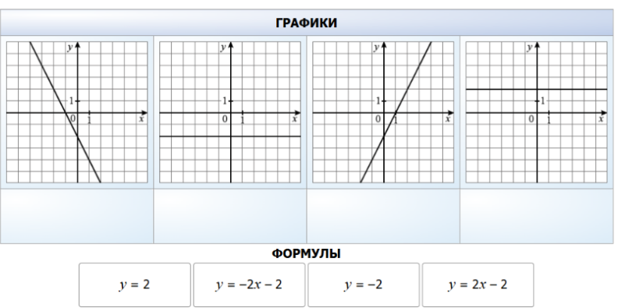

**Задание 6**. Отметьте на числовой прямой число √24  
.

**Задание 7**. Найдите значение выражения 12x/x^2-xy/5x/x-y при x=-3.2, y=√5

**Задание 8**. Найдите больший корень уравнения ( x + 2) 2 = 9 x 2 – 24 x + 16.

**Задание 9**. В 9 часов утра из города А в город Б с постоянной скоростью выехал автобус. Через полчаса вслед за ним из города А в город Б выехал автомобиль со скоростью на 7 км/ч больше скорости автобуса. В 14 часов того же дня автобус и автомобиль прибыли в город Б. Найдите расстояние между городами А и Б. Ответ дайте в километрах.

**Задание 10**. Найдите значение выражения (3-√2)^2-11/10√2

**Официальные задания и ответы к МЦКО по Математике для 8 класса на 25.04.2025 год, вариант № 1 заданий с ответами и решениями.**